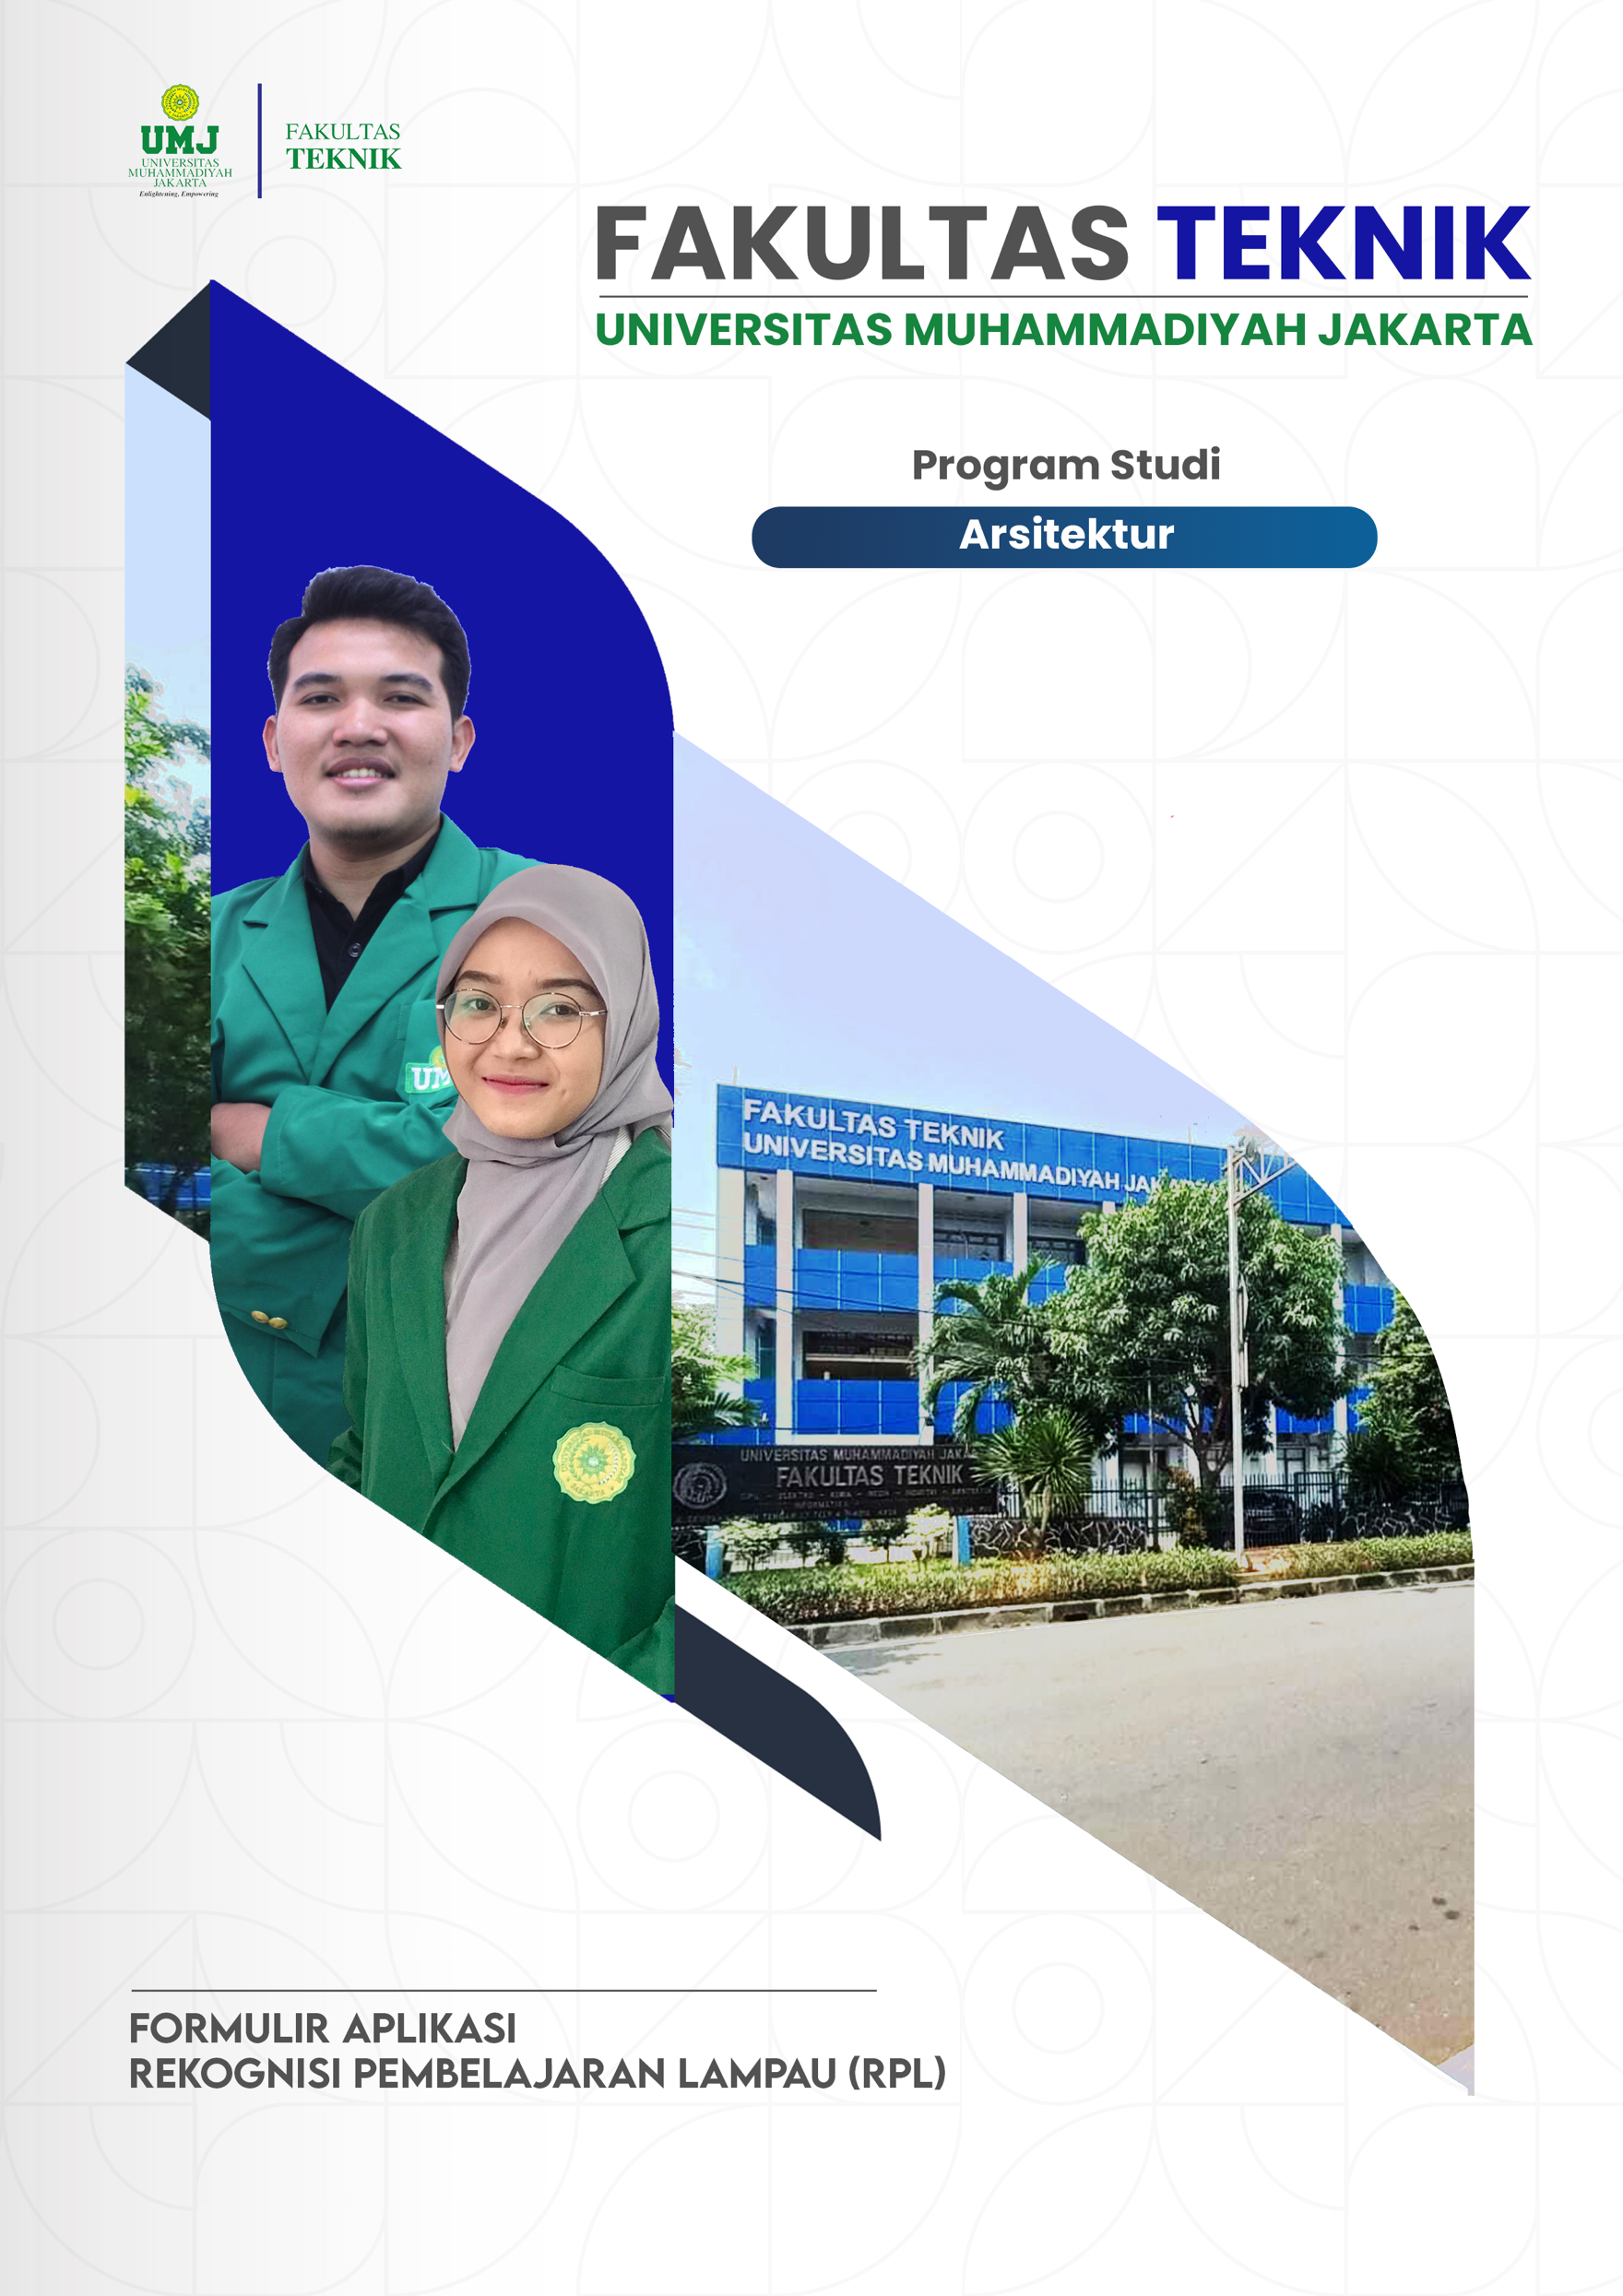

FORMULIR APLIKASI RPL TIPE A (Form 2/F02)
Program Studi : Arsitektur
Jenjang : S1
Nama Perguruan Tinggi : Fakultas Teknik Universitas Muhammadiyah Jakarta
Bagian 1: Rincian Data Calon Mahasiswa
Pada bagian ini, cantumkan data pribadi, data pendidikan formal serta data pekerjaan saudara pada saat ini.
a. Data Pribadi
Nama lengkap | : | _________________________________________________
Tempat / tgl. lahir | : | ________________________ /________________________
Jenis kelamin | : | Pria / Wanita *)
Status | : | Menikah/Lajang/Pernah menikah *)
Kebangsaan | : | _________________________________________________
Alamat rumah | : | _________________________________________________
 |  | _________________________________________________
 |  | Kode pos :________________
No. Telepon/E-mail | : | Rumah | : | ____________________________________
 |  | Kantor | : | ____________________________________
 |  | HP | : | ____________________________________
 |  | e-mail | : | ____________________________________
*) Coret yang tidak perlu
b. Data Pendidikan
Pendidikan terakhir | : | __________________________________________________
Nama Perguruan Tinggi/Sekolah | : | __________________________________________________
Program Studi | : | __________________________________________________
Tahun lulus | : | __________________________________________________

Bagian 2: Daftar Mata Kuliah
Pada bagian 2 ini, cantumkan Daftar Mata Kuliah pada Program Studi yang saudara ajukan untuk memperoleh pengakuan berdasarkan kompetensi yang sudah saudara peroleh dari pendidikan formal sebelumnya (melalui Transfer sks), dan dari pendidikan nonformal, informal atau pengalaman kerja (melalui asesmen untuk Perolehan sks), dengan cara memberi tanda pada pilihan Ya atau Tidak.
Daftar Mata Kuliah Program Studi : Arsitektur
No | Kode Mata Kuliah | Nama Mata Kuliah | sks | Mengajukan RPL | Keterangan  (Isikan:Transfer sks/Perolehan sks)
1 | 0406006 | Pengantar Arsitektur | 2 | Ya Tidak
2 | 0406012 | Estetika Bentuk Dwimatra | 2 | Ya Tidak
3 | 0406014 | Mekanika Teknik | 2 | Ya Tidak
4 | 0406017 | Menggambar Teknik | 2 | Ya Tidak
5 | 0406031 | Teknologi Bangunan Tidak Bertingkat | 2 | Ya Tidak
6 | 0406062 | Menggambar Arsitektur | 3 | Ya Tidak
7 | 0406004 | Pengantar Arsitektur Berkelanjutan | 2 | Ya Tidak
8 | 0406007 | Teori Perancangan Arsitektur | 2 | Ya Tidak
9 | 0406011 | Sejarah Arsitektur Dunia | 2 | Ya Tidak
10 | 0406013 | Estetika Bentuk Trimatra | 2 | Ya Tidak
11 | 0406018 | Gambar Arsitektur Digital | 2 | Ya Tidak
12 | 0406025 | Perancangan Arsitektur Dasar | 4 | Ya Tidak
13 | 0406032 | Teknologi Bangunan Bertingkat Dua | 2 | Ya Tidak
14 | 0406004 | Pengantar Arsitektur Berkelanjutan | 2 | Ya Tidak
15 | 0406007 | Teori Perancangan Arsitektur | 2 | Ya Tidak
16 | 0406003 | Fisika Bangunan | 2 | Ya Tidak
17 | 0406005 | Komunikasi Arsitektur | 2 | Ya Tidak
18 | 0406008 | Metode Perencanaan Arsitektur | 2 | Ya Tidak
19 | 0406010 | Arsitektur Tradisional Indonesia | 2 | Ya Tidak
20 | 0406026 | Perancangan Arsitektur Dwifungsi | 4 | Ya Tidak
21 | 0406033 | Teknologi Bangunan Bertingkat Empat | 2 | Ya Tidak
22 | 0406041 | Perancangan Tata Ruang Dalam Sederhana | 2 | Ya Tidak
23 | 0406009 | Metode Perancangan Arsitektur | 2 | Ya Tidak
24 | 0406022 | Antropologi Arsitektur | 2 | Ya Tidak
25 | 0406024 | Utilitas Bangunan | 2 | Ya Tidak
26 | 0406027 | Perancangan Arsitektur Multi Massa | 4 | Ya Tidak
27 | 0406034 | Teknologi Bangunan Bertingkat Sedang | 2 | Ya Tidak
28 | 0406042 | Perancangan Tata Ruang Dalam Tematik | 2 | Ya Tidak
29 | 0406053 | Pengantar Perancangan Kawasan | 2 | Ya Tidak
30 | 0406055 | Arsitektur Perilaku | 2 | Ya Tidak
31 | 0406019 | Tipologi Bangunan | 2 | Ya Tidak
32 | 0406021 | Kritik Arsitektur | 2 | Ya Tidak
33 | 0406028 | Perancangan Arsitektur Bertingkat Sedang | 4 | Ya Tidak
34 | 0406035 | Teknologi Bangunan Bertingkat Tinggi | 3 | Ya Tidak
35 | 0406037 | Arsitektur Lanskap | 2 | Ya Tidak
36 | 0406043 | Kajian Pasca Penghunian | 2 | Ya Tidak
37 | 0406047 | Metode Penelitian Arsitektur | 2 | Ya Tidak
38 | 0406057 | Arsitektur Konservasi | 2 | Ya Tidak
39 | 0406060 | Arsitektur Universal | 2 | Ya Tidak
40 | 0406061 | Kajian Makna Arsitektur | 2 | Ya Tidak
41 | 0406002 | Pengantar Perumahan dan Pemukiman | 2 | Ya Tidak
42 | 0406020 | Tipologi Permukiman | 2 | Ya Tidak
43 | 0406029 | Perancangan Arsitektur Lanjut | 4 | Ya Tidak
44 | 0406036 | Teknologi Bangunan Bentang Lebar | 3 | Ya Tidak
45 | 0406038 | Kajian Kota Jakarta | 3 | Ya Tidak
46 | 0406039 | Arsitektur Komunitas I | 3 | Ya Tidak
47 | 0406059 | Arsitektur Peradaban Islam | 2 | Ya Tidak
48 | 0406063 | Pengantar Real Estat | 2 | Ya Tidak
49 | 0406001 | Pengantar Konteks Perkotaan | 2 | Ya Tidak
50 | 0406040 | Arsitektur Komunitas II | 3 | Ya Tidak
51 | 0406045 | Kajian Literatur | 2 | Ya Tidak
52 | 0406048 | Simulasi Arsitektur | 2 | Ya Tidak
53 | 0406052 | Pranata Pembangunan | 2 | Ya Tidak
54 | 0406056 | Bangunan Pintar | 2 | Ya Tidak
55 | 0406058 | Pemodelan Digital | 2 | Ya Tidak
56 | 0406064 | Pengelolaan Proyek | 2 | Ya Tidak
57 | 0406065 | Arsitektur Tropis | 2 | Ya Tidak
58 | 0406066 | Arsitektur dan Kearifan Lokal | 2 | Ya Tidak
59 | 0400001 | Olahraga | 1 | Ya Tidak
60 | 0400002 | Kesenian | 1 | Ya Tidak
61 | AIK0001 | AL ISLAM I | 2 | Ya Tidak
62 | AIK0002 | AL ISLAM II | 2 | Ya Tidak
63 | AIK0003 | AL ISLAM III | 2 | Ya Tidak
64 | AIK0004 | AL ISLAM IV | 2 | Ya Tidak
65 | UMJ0001 | PANCASILA | 2 | Ya Tidak
66 | UMJ0002 | KEWARGANEGARAAN | 2 | Ya Tidak
67 | UMJ0003 | BAHASA INDONESIA | 2 | Ya Tidak
68 | UMJ0004 | BAHASA INGGRIS | 2 | Ya Tidak
69 | UMJ0005 | KEWIRAUSAHAAN | 2 | Ya Tidak
70 | UMJ0006 | KULIAH KERJA NYATA | 2 | Ya Tidak

Bersama ini saya mengajukan permohonan untuk dapat mengikuti Rekognisi Pembelajaran Lampau (RPL) dan dengan ini saya menyatakan bahwa:
1. semua informasi yang saya tuliskan adalah sepenuhnya benar dan saya bertanggung-jawab atas seluruh data dalam formulir ini, dan apabila dikemudian hari ternyata informasi yang saya sampaikan tersebut adalah tidak benar, maka saya bersedia menerima sangsi sesuai dengan ketentuan yang berlaku;
2. saya memberikan ijin kepada pihak pengelola program RPL, untuk melakukan pemeriksaan kebenaran informasi yang saya berikan dalam formulir aplikasi ini kepada seluruh pihak yang terkait dengan jenjang akademik sebelumnya dan kepada perusahaan tempat saya bekerja sebelumnyadan atau saat ini saya bekerja; dan
3. saya akan mengikuti proses asesmen sesuai dengan jadwal/waktu yang ditetapkan oleh Perguruan Tinggi.
Tempat/Tanggal:
Tanda tangan Prmohon:

(........................................................)
Lampiran yang disertakan:
- Formulir Evaluasi Diri sesuai dengan Daftar Mata Kuliah yang diajukan untuk RPL disertai dengan bukti pendukung pemenuhan Capaian Pembelajarannya.
- Daftar Riwayat Hidup (lihat Form 7/F07)
- Ijazah dan Transkrip Nilai
- lainnya/sebutkan…………...

Untuk lulusan SMA atau sederajat, kolom program studi dapat dikosongkan

